VENDREDI

J’ai noté vendredi parce qu’il était très tard quand ils sont sortis. L’horloge marquait minuit passé quand le père d’Ellie a abandonné son confortable fauteuil devant la télé pour monter à l’étage. Lorsqu’il est redescendu, il était entièrement vêtu de noir. Des pieds à la tête.
- Tu ressembles au Chat botté, a fait remarquer la mère d’Ellie.
- Si seulement quelqu’un pouvait botter notre chat, a-t-il marmonné.
Je l’ai ignoré. Je pense que c’était le mieux.
Ensemble, ils se sont dirigés vers la porte de derrière.
- N’allume pas dehors, a-t-il dit. On ne sait jamais, si quelqu’un nous voyait.
J’ai essayé de me faufiler dehors en même temps, mais la mère d’Ellie m’a barré le passage avec sa jambe.
- Toi, ce soir, tu restes à l’intérieur. On a déjà eu assez d’ennuis comme ça cette semaine.
D’accord. De toute façon, Bella, Tiger et Pusskins m’ont tout raconté, plus tard. Ils m’ont tout expliqué. Ce sont de bons copains. Ils ont tous vu le père d’Ellie ramper sur la pelouse, avec Thumper dans son cabas bien enveloppé dans une serviette pour qu’il reste tout propre. Ils l’ont tous vu se frayer un chemin dans le trou de la haie et se traîner à plat ventre sur la pelouse d’à côté.
- On comprenait pas du tout ce qu’il était en train de faire, m’a dit plus tard Pusskins.
- Tout ce qu’il faisait, c’était abîmer le trou de la haie, grogna Bella. Il est tellement gros maintenant que le berger allemand des Thompson pourrait y passer sans problème.
- Le père d’Ellie doit très mal y voir la nuit, a renchéri Tiger. Il lui a fallu une éternité pour trouver le clapier dans le noir.
- Et pour forcer la porte.
- Et pour faire rentrer le pauvre Thumper.
- Et pour l’installer soigneusement sur son lit de paille.
- Et bien roulé en boule.
- Et bien entouré avec de la paille.
- Comme s’il dormait.
- Il avait l’air vivant, a fait Bella. J’aurais pu m’y laisser prendre. Si quelqu’un était passé à ce moment-là, il aurait pu croire que ce pauvre vieux Thumper était mort, heureux et en paix, de vieillesse, pendant son sommeil.
Et ils se sont tous mis à miauler de rire.
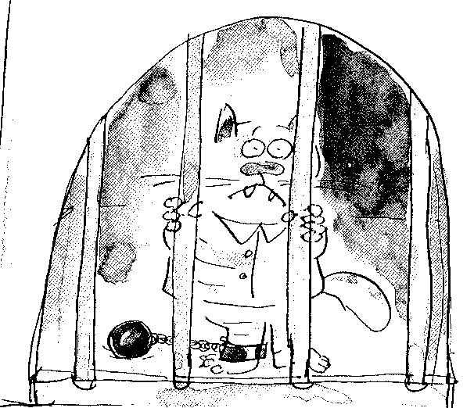- Chut ! je leur ai dit. Doucement, les gars. Ils vont entendre et je ne suis pas supposé être dehors ce soir. Je suis puni.
Ils se sont tournés vers moi.
- Arrête, qu’est-ce que tu racontes ?
- Puni ?
- Mais pourquoi ?
- Pour meurtre. Lapincide avec préméditation.
Et ils se sont tous remis à rire. Et ça miaulait, et ça miaulait.
La dernière chose que j’ai entendue avant qu’on se mette
en route pour Beechcroft Drive, c’est une des fenêtres des chambres s’ouvrir et le père d’Ellie qui criait :
- Comment as-tu fait pour sortir, sale bête ?
Qu’est-ce qu’il comptait faire ? Condamner la chatière ?

TOUJOURS VENDREDI

Oui, il a cloué la chatière. Il est pas croyable, ce gars-là. Il est descendu, et toujours en pyjama, il a commencé à jouer du marteau et des clous.
Pan, pan, pan, pan !
Je lui faisais mon regard fixe. Mais il s’est retourné vers moi et m’a dit :
- Voilà. Ca t’apprendra. Maintenant ça s’ouvre dans ce sens-là _et il a donné un coup de pied dans la chatière. Mais ça ne s’ouvre plus dans l’autre.
Et, pour sûr, quand la trappe essaie de revenir en arrière, elle ne peut plus : elle vient taper contre un clou.
- Donc, tu peux sortir. Ne te gêne surtout pas. En fait, tu peux non seulement sortir, mais rester dehors, te perdre, ou disparaître à tout jamais. Mais si tu reviens un jour, ne t’avise pas de rapporter quelque chose. Maintenant ta chatière est à sens unique et tu devras patienter sur le paillasson jusqu’à ce que quelqu’un veuille bien t’ouvrir.
Il a plissé les yeux d’un air désagréable.
- Malheur à toi, Tuffy, si un animal mort te tient compagnie sur le paillasson.
Malheur à toi ! Quelle expression stupide ! Qu’est-ce qu’il veut dire, au fait ? Malheur à toi !
Malheur à lui, oui.

VENDREDI

QUESTIONS de COMPREHENSION :

- Qui sont Bella, Tiger et Pusskins ?

______________________________________________________________________

- Que fait le père d’Ellie ?

______________________________________________________________________

- Pourquoi Tuffy est-il puni ?

______________________________________________________________________

- Comment le père d’Ellie apprend-il que Tuffy a réussi à sortir de la maison ?

______________________________________________________________________

- Que décide-t-il de faire à la chatière ?

______________________________________________________________________

- Tuffy peut-il alors sortir de sa maison ?

______________________________________________________________________

VOCABULAIRE :

- Que veut dire l’expression « Malheur à toi ! » ?

______________________________________________________________________

- Rébus :
Aaaaaaaaah !

SON
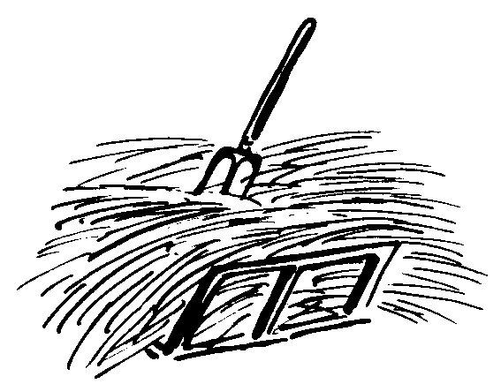

Solution : --------------------------------

